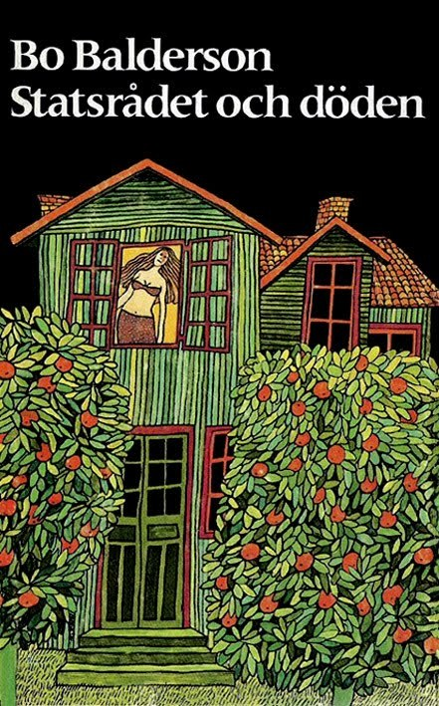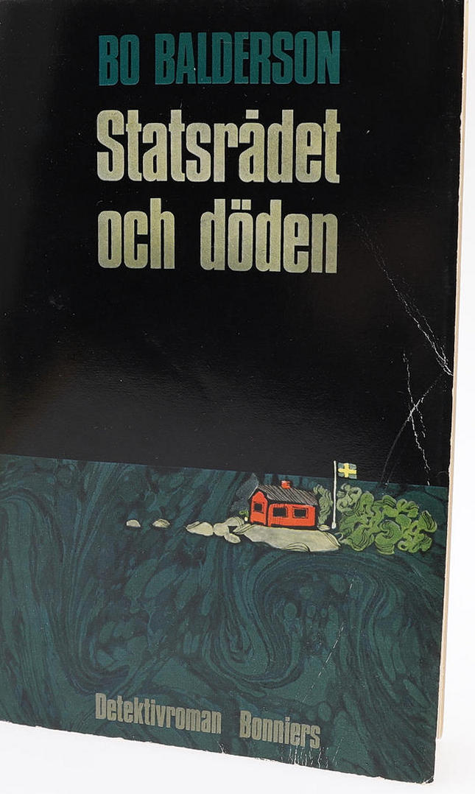

Bo Balderson
Statsrådet och döden
Albert Bonniers Förlag (Sweden) (1968) first printing

Внешний вид первого издания романа

